Date : 28.02.2025
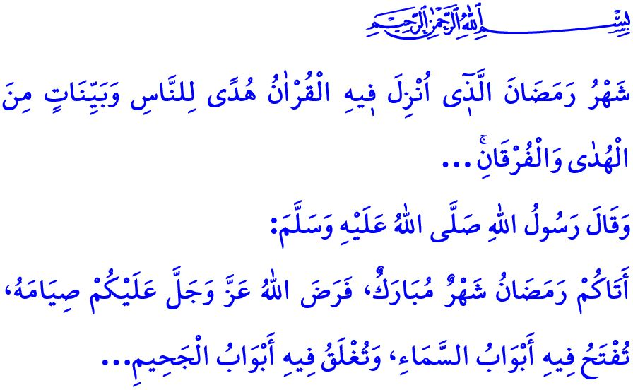
EN ENTRANT DANS LA SAISON DE LA MISERICORDE ET DU PARDON
Chers musulmans !
Une bonne nouvelle s’annonce pour nous tous, louanges à notre Seigneur. Le croissant du Ramadan s’élèvera à nouveau sur nous. Nous accueillerons la saison de la miséricorde et du pardon avec la première prière de tarawih que nous effectuerons ce soir, si Allah le souhaite. La prière de tarawih est une sunna que notre Prophète le bien-aimé (s.a.s.) a accomplie, a dirigée et a voulu que sa umma accomplisse, et qui a été accomplie sous sa forme actuelle depuis l'époque des compagnons. La prière de tarawih est un acte d’adoration exceptionnel qui repose nos âmes fatiguées, apaise nos cœurs troublés et constitue un moyen de pardonner nos péchés. Notre Prophète (s.a.v.) a dit : « Quiconque accomplit la prière de tarawih avec foi et en espérant sa récompense d’Allah, ses péchés antérieurs lui seront pardonnés. »
Chers croyants !
Ce soir, nous nous réveillerons pour le sahur inshaAllah, la bénédiction du Ramadan. L'heure du sahur est l'heure de la prière de tahajjud. C'est le moment d’invocation et de supplication, du repentir et du pardon. Se lever pour le sahur, c'est assister au réveil des créatures. C’est abandonner le sommeil, laisser de côté la négligence et se ressusciter par les dons matériels et spirituels de notre Seigneur. Le Messager d’Allah (s.a.v.) a dit : فَإِنَّ فِى السُّحُورِ بَرَكَةً « Il y a une bénédiction dans le repas du sahur. » Il nous a recommandé de prendre le sahur, ne serait-ce qu’avec une simple gorgée d'eau, et a annoncé la bonne nouvelle qu'Allah fera miséricorde à ceux qui se lèvent pour le sahur et que les anges prieront en leur faveur.
Chers musulmans !
Le Ramadan est le mois de jeûne. Notre Prophète (paix sur lui) a dit : « Le mois béni du Ramadan est arrivé. Allah le Tout-Puissant a rendu le jeûne obligatoire pendant ce mois. Ce mois-ci, les portes du paradis sont ouvertes et les portes de l’enfer sont fermées… » Il est obligatoire pour tout musulman résident, sain d'esprit, ayant atteint l'âge de la puberté et ne disposant pas d'excuse religieuse valable telle que la maladie ou le voyage, de jeûner pendant le mois de Ramadan. Le jeûne, pratiqué conformément à ses règles, conditions et étiques, renforce notre détermination et sauve notre cœur de l’égoïsme et de la cupidité. Elle purifie nos mains du haram, notre langue de la médisance et du mensonge, notre adoration de l’hypocrisie et notre cœur du péché. Cela nous éloigne de l’enfer et nous rapproche du paradis.
Chers musulmans !
Le Ramadan est le mois du Coran. Notre Seigneur le Très-Haut indique : “(Ces jours sont) le mois de Ramadan au cours duquel le Coran a été descendu comme guide pour les gens, et preuves claires de la bonne direction et du discernement.” Alors, lisons beaucoup le Coran, qui fait du Ramadan le sultan des onze mois, réfléchissons à sa signification et efforçons-nous de mettre en pratique ses préceptes dans nos vies. Faisons aimer le Coran, le jeûne, la prière et la mosquée à nos enfants. Ne blessons pas nos enfants qui viennent dans nos mosquées, lieux d’affection et de miséricorde. Incluons-les dans notre fil avec des visages souriants et des mots doux afin que les prières puissent être accomplies en toute paix. Ne les privons pas de la miséricorde, des bénédictions, de la joie et de l’enthousiasme du mois de Ramadan.
Chers musulmans !
Le Ramadan est le mois pour reconsidérer nos responsabilités envers notre Seigneur, nous-mêmes, nos familles, notre environnement et notre entourage. Alors, préparons nos cœurs, nos maisons, nos lieux de travail, nos rues, nos villages, nos quartiers et nos villes pour le mois de Ramadan. Efforçons-nous de transmettre les commandements et les interdits de l’Islam à chaque moment et à chaque domaine de la vie, de l’alimentation à la boisson, de l’habillement aux vêtements, du commerce à la consommation, de la famille aux relations de voisinage. Ne perdons pas notre temps avec des divertissements qui n’ont pas leur place dans notre religion et notre civilisation et qui ne correspondent pas à l’esprit du Ramadan. Prenons soin d’accomplir nos prières à l’heure ; organisons notre temps en fonction des moments d’adorations. N’installons pas de tables d’iftar où le luxe et le gaspillage sont exposés et où les nécessiteux sont oubliés. Prenons sous notre aile les opprimés, les pauvres, les démunis, les orphelins et partageons nos tables d’iftar avec les personnes en difficulté. N’utilisons pas le jeûne comme excuse pour briser les cœurs et provoquer des troubles à la maison, au travail ou dans la circulation. Ne mettons pas les gens en difficulté avec des prix excessifs. N’emplissons pas nos tables avec les produits de ceux qui soutiennent les oppresseurs des musulmans.

A cette occasion, Je prie Allah le Tout-Puissant, pour que le Ramadan que nous allons célébrer soit bénéfique pour notre chère nation, le monde islamique et toute l’humanité.

Ibn Hanbal, VI, 267 ; Bukhârî, Itisâm, 3.
Mouwatta, Ramadân, 2 ; Tirmidhî, Sawm, 81.
Bukhârî, Salât at-tarâwîh, 1.
Bukhârî, Sawm, 20.
Ibn Hanbal, III, 44.
Nassâî, Siyâm, 5.
Al-Baqara, 2/185. Présidence des Affaires Religieuses

